Statistikaameti aruanne „Palk“
Aruanne esitatakse Statistikaametile.

Aruande tulemuses ei kajastata isikute tasusid, kellel on lehel „Töö“ töösuhte tüübiks märgitud „Käsundusleping“ või „Töövõtuleping“. Lisaks ei kajastata tulemuses töösuhte tüübiga „Juhatuse liikme leping“ isikute tasusid, kelle profiil ei anna puhkust.

Read, mille juures on märge, "Ei arvutata", näidatakse aruande tulemuses tühjana. Seevastu arvutused, mille vastuseks on 0, näidataksegi aruandes väärtusega 0.

Aruanne:
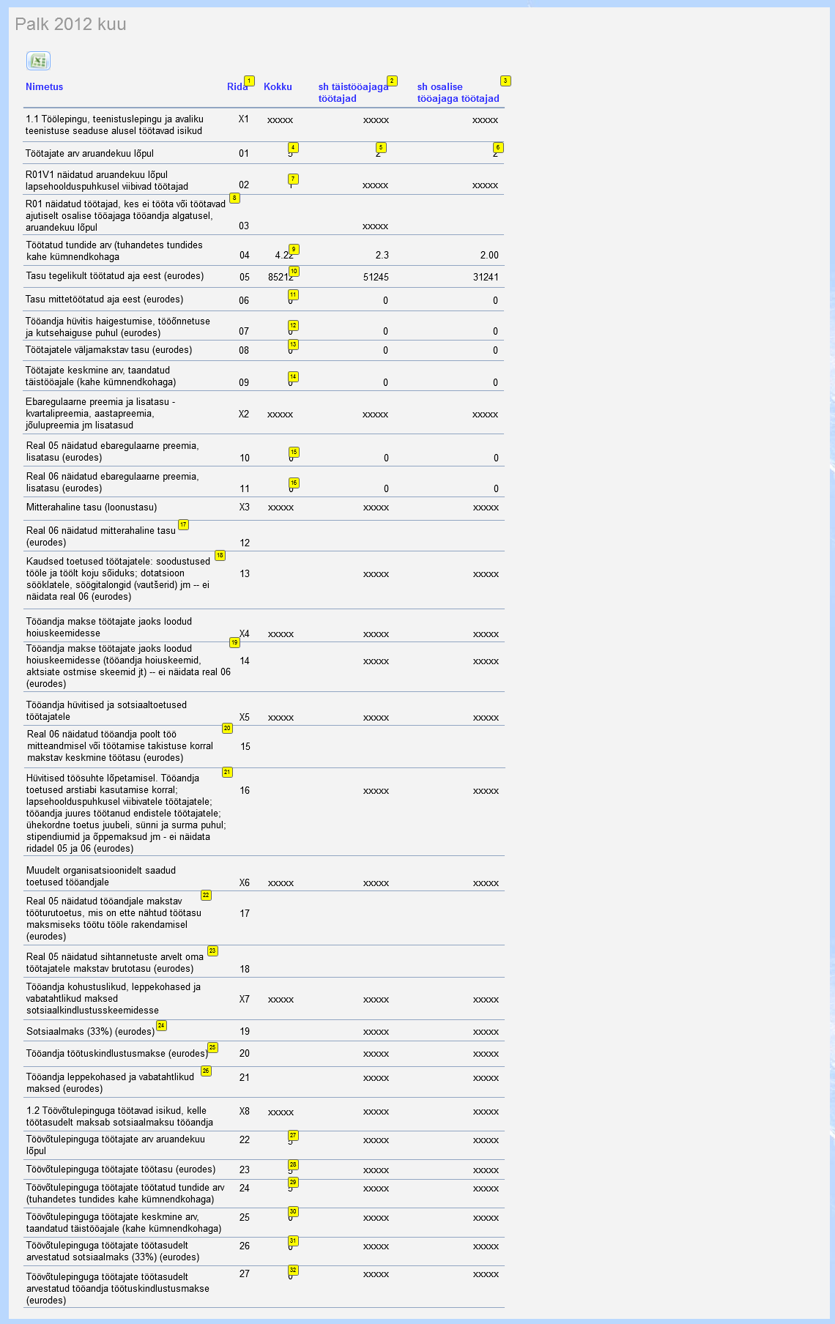
Kirjeldus:
nr |  | Kirjeldus
1 | Veerg "Rida" | Veeru väärtused on konstandid
2 | sh täistööajaga töötajad | Siin veerus näidatakse summat/kalkulatsiooni töötajate kohta, kelle töösuhete koormuste summa on suurem-võrdne 1-st
3 | sh osalise tööajaga töötajad | Siin veerus näidatakse summat/kalkulatsiooni töötajate kohta, kelle töösuhete koormuste summa on väiksem 1-st
4 | Töötajate arv aruandekuu lõpul | Näidatakse kõigi kuu viimasel päeval kehtivat töösuhet omavat isikute arvu. Ei arvestata töötajaid, kelle töösuhte tüübiks on töövõtuleping või juhatuse liikme leping.  Arvestatakse ka töösuhte peatumisel olevaid töötajaid (ka rohkem kui 6 kuu pikkustel peatumistel)
5 | Täistööajaga töötajate arv | Ei arvestata töötajaid, kes on rohkem kui 6 kuu pikkusel peatumisel
6 | Osalise tööajaga töötajate arv | Ei arvestata töötajaid, kes on rohkem kui 6 kuu pikkusel peatumisel
7 | Lapsehoolduspuhkusel olevad töötajad | Töötajad, kellel on kuu viimasel päeval kehtiv lapsehoolduspuhkus
8 | R01 näidatud töötajad, kes ei tööta või töötavad ajutiselt osalise tööajaga tööandja algatusel, aruandekuu lõpul | Ei arvutata
9 | Töötatud tundide arv | Summa saadakse kõigi töötajate töötundide summeerimisel. Töötaja tundide arvestus käib järgmiselt:  Kui töötaja palgaliik on Kuupalk (tunnipõhine) või Tunnipalk, siis arvestatakse siin ’Tasude arvutamine’ vormil "Kogust".  Kui töötaja palgaliik on Kuupalk (päevapõhine), siis arvestatakse siin tunde järgmise valemi järgi:  töötatud tööpäevade arv * 8 * koormus
10 | Tasu töötatud aja eest | Palkade ja lisatasude (kuid mitte hüvitiste) summad.
11 | Tasu mittetöötatud aja eest | Puhkusetasude summa
12 | Tööandja hüvitis haigestumise, tööõnnetuse ja kutsehaiguse puhul | Haiguslehtede tasude summa
13 | Töötajatele väljamakstav tasu | Tasude summa (palgad, lisatasud ja puhkusetasud)  Ei sisalda haiguslehtede tasusid ega hüvitisi
14 | Töötajate keskmine arv, taandatud täistööajale (kahe kümnendkohaga) | täistööajale taandatud töötajate keskmise arvu leidmine.  Kuukeskmise töötajate arvu leidmiseks arvutatakse töötajate kogu  kalendaarne ajafond päevades ja jagatakse see kalendrikuu  päevade arvuga. Kalendaarse ajafondi leidmiseks summeeritakse  iga töötaja kõik tööpäevad, puhkepäevad ja töölt puudumise päevad  (haiguspäevad, puhkusepäevad jt). Töötajate arv puhkepäevadel ja  pühadel loetakse võrdseks puhkepäevale või pühale eelnenud  tööpäeva töötajate arvuga. Osalise tööajaga töötajad arvestatakse  proportsionaalselt töötatud ajaga (näiteks töötaja, kes töötab  lepingu järgi 20-tunnise töönädalaga, arvestatakse 0,5-na).  Töötajate arvu taandamise näide.  Tööandja töösisekorraeeskirja järgi kehtestatud tööajanorm -- 8  tundi päevas.  Leida töötajate kuukeskmine arv, kui tööandja juures töötas  1.-15. jaanuarini 30 täistööajaga töötajat,  16.-31. jaanuarini 50 täistööajaga töötajat,  1.-31. jaanuarini 1 osalise tööajaga töötaja 6 tundi päevas -- 0,75-  na,  1.-15. jaanuarini 1 osalise tööajaga töötaja 4 tundi päevas -- 0,50-  na,  1.-31. jaanuarini 1 osalise tööajaga töötaja 2 tundi päevas -- 0,25-  na.  Jaanuari täistööajaga töötajate keskmise arvu leidmine: (15 x 30 +  16 x 50) / 31 = 40,32  Osalise tööajaga töötajate keskmise arvu leidmine: (0,75 x 31 + 0,5  x 15 + 0,25 x 31) / 31 = 1,24  Töötajate keskmine arv, taandatud täistööajale: 40,32 + 1,24 =  41,56.  Lapsehoolduspuhkusel, rasedus-sünnituspuhkusel või ajateenistuses olevaid töötajaid ei arvata töötajate keskmise arvu  (R09) hulka, kuid võetakse arvesse need päevad, mil nad töötasid.
15 | Real 05 näidatud ebaregulaarne preemia, lisatasu (eurodes) | Lisatasude, mille maksmise kord on "ühekordne" (määratud püsiandmete all), summa.
16 | Real 06 näidatud ebaregulaarne preemia, lisatasu (eurodes) | Lisatasude summa, mille kood on "Kvartalipreemia", "Aastapreemia" või "Joulupreemia"
17 | Real 06 näidatud mitterahaline tasu (eurodes) | Ei arvutata
18 | Kaudsed toetused töötajatele | Ei arvutata
19 | Tööandja makse töötajate jaoks loodudhoiuskeemidesse | Ei arvutata
20 | Real 06 näidatud tööandja poolt töömitteandmisel või töötamise takistuse korral makstav keskmine töötasu | Ei arvutata
21 | Hüvitised ja toetused | Ei arvutata
22 | Tööandjale makstav tööturutoetus | Ei arvutata
23 | Real 05 näidatud sihtannetuste arvelt omatöötajatele makstav brutotasu | Ei arvutata
24 | Sotsiaalmaks (33%) (eurodes) | Ei arvutata
25 | Tööandja töötuskindlustusmakse (eurodes) | Ei arvutata
26 | Tööandja leppekohased ja vabatahtlikud maksed (eurodes) | Ei arvutata
27 | Töötajate arv aruandekuu lõpul | Näidatakse kõigi kuu viimasel päeval kehtivat töösuhet omavat isikute arvu. Arvestatakse ainult töötajaid, kelle töösuhte tüübiks on töövõtuleping või käsundusleping  Arvestatakse ka töösuhte peatumisel olevaid töötajaid
28 | Töövõtulepinguga töötajate töötasu (eurodes) | Eelnevalt nimetatud töötajate tasude summa (palgad, lisatasud ja puhkusetasud).  Ei sisalda haiguslehtede tasusid ega hüvitisi
29 | Töövõtulepinguga töötajate töötatud tundide arv  (tuhandetes tundides kahe kümnendkohaga) | Eelnevalt nimetatud töötajate töötundide arv. Kui palgaliik on Kuupalk(päevapõhine) korrutatakse päevad koormuse ja 8-ga.  Kui tegemist on tunnipalgaga või tunnipõhise kuupalgaga, näidatakse tundide arvu.
30 | Töövõtulepinguga töötajate keskmine arv | Analoogne real 09 tehtavale arvutusele, kuid arvestatakse ainult töötajaid, kelle töösuhte liigiks on töövõtuleping või käsundusleping
31 | Töövõtulepinguga töötajate töötasudelt arvestatud sotsiaalmaks | Sotsiaalmaks (ainult töövõtulepingu ja käsunduslepingu alusel töötavad isikud)
32 | Töövõtulepinguga töötajate töötasudelt arvestatud tööandja töötuskindlustusmakse | Tööandja kindlustusmakse (ainult töövõtulepingu ja käsunduslepingu alusel töötavad isikud)

Kommentaarid:
- Arvutused käivad kuu jooksul olevate töötajate kohta, va read, kus on kirjas, et arvestatakse ainult viimasel päeval olevaid töötajaid. Juhul kui töötaja lahkus keset kuud, tuli kuu keskel tööle, vahetas ametikoha/üksust või oli mingi osa kuust lapsehoolduspuhkusel, siis arvesse läheb see osa, mis oli reaalselt töötatud valitud üksuses (kus ta ei puudunud).
- Kui töötajal muutus vahepeal koormus, siis otsustatakse, millisesse veergu teda panna (kas täistööajaga töötajate hulka või mitte), viimasel päeval oleva koormuse järgi (mitte kuu viimane päev: nt kui töötaja lahkus, siis võetakse viimane päev, millal töötaja töötas asutuses).
- Ridadel 04, 05, 06, 07, 08, 09, 10, 11, 12, 15, 17, 18 veerg 1 (Kokku) peab olema veergude 2 ja 3 summa
- Rahalised näitajad ühe euro täpsusega

